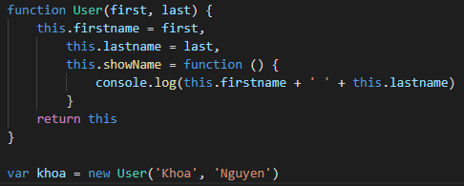

* Tại màn hình console.log gõ “khoa” -> kết quả là tạo 1 object User có những properties mà cái “this” có. Thứ 2 là 1 “__proto__” có cái thuộc tính là constructor

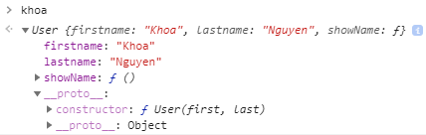

* Gọi constructor -> xuất ra lại function constructor

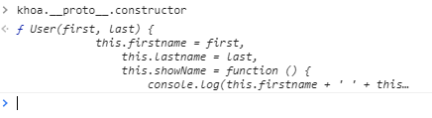

* Hoặc gọi constructor(‘tran’, ‘nguyen’)

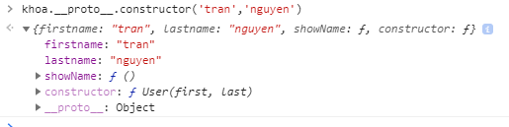

* Nếu function constructor không return về this thì nó sẽ tự động return về this. Còn nếu không trả về 1 object

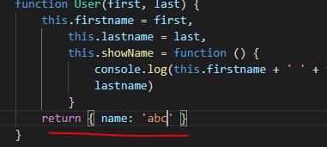

* Thì kq trả về 1 object như return



* Sử dụng prototype: Khi ta sử dụng User.prototype.showFullName như thế này:

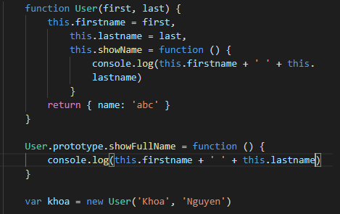

Thì trong __proto__ sẽ được thêm “showFullName”

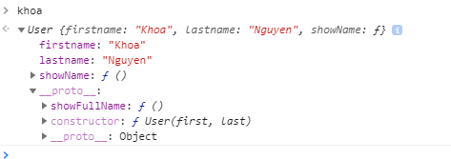

* Và ta có thể sử dụng nó được:



* Muốn thêm bao nhiêu là tùy ý:

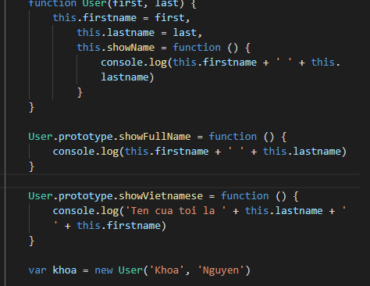

* Bonus: Có thể đặt các prototype ở trước hay sau object tạo mới đều được

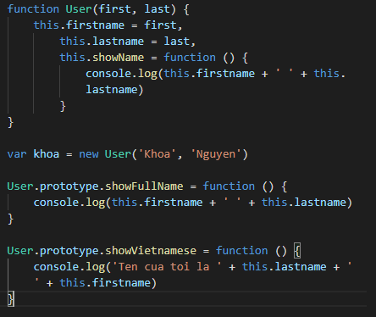

* Ưu điểm của .prototype: ít tốn bộ nhớ hơn khi tạo new mới 1 object. Vì lúc nào nó cũng sẽ phải gọi tất cả các property function trong khi nó ko dùng. Nếu dùng prototype thì lại nó chỉ có 1 chỗ để lưu thôi, khi nào dùng thì mới gọi